Тема: Тембровое своеобразие музыки. 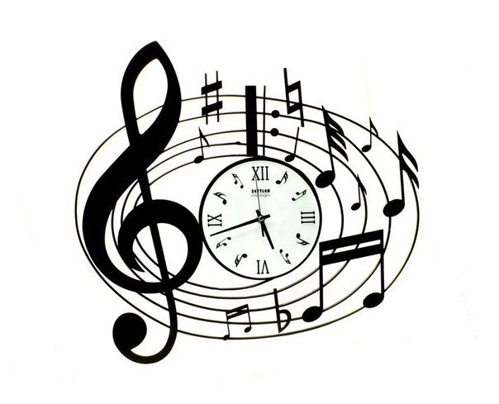
Музыкальные часы, «шаги» музыкальных героев.
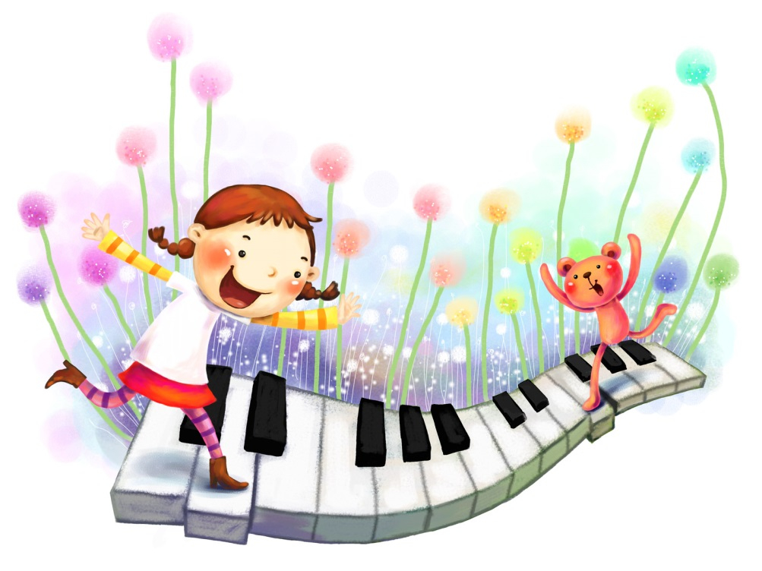
Метр – равномерное чередование сильных и слабых долей такта. Виды: двухдольный (размер 2/4, 4/4 ) трехдольный (размер 3/4, 3/8, 6/8)
Динамика – сила звука, его громкость.
Темп – скорость движения в музыке.

видео-пример для просмотра
https://youtu.be/rif1j16FyL8
https://youtu.be/eMe9g8WZC6k -
Чайковский Пётр Ильич « Болезнь куклы»
https://youtu.be/J6hGHTFuemo -
П.И.Чайковский Детский альбом Марш деревянных солдатиков
https://youtu.be/JRPyvl61_yA -
Михаил иванович Глинка опера « Руслан и Лдмила» Марш Черномора
https://youtu.be/mySbmLIMLmU -
Симфоническая картина "Три чуда" из оперы Римского-Корсакова "Сказка о царе Салтане"

